Методическая разработка урока биологии для обучающихся 9 класса
"Методы изучения наследственности человека"
Автор: Цвенгер Валентина Мирхатовна, учитель биологии и географии МБОУ «Полазненская СОШ №3»
Тип урока: урок открытия нового знания
Цель содержательная: формирование знаний об основных методах изучения наследственности человека.
Цель деятельностная: освоение приёмов работы с биологической информацией, в том числе о современных достижениях в области биологии, её анализ и использование для объяснения процессов наследственности человека.
Цель воспитывающая: развитие чувства ответственности за свое здоровье и здоровье потомства.

Планируемые результаты:
Предметные: знание методов генетики человека;
Метапредметные:
познавательные: умение анализировать, систематизировать и интерпретировать биологическую информацию;
регулятивные: выявлять проблемы для решения в жизненных и учебных ситуациях, используя биологические знания;
коммуникативные: участвовать в групповых формах работы (обсуждения, обмен мнениями, мозговой штурм);
Личностные: ответственное отношение к своему здоровью, развитие любознательности.
Виды организации учебной деятельности: "мозговой штурм", групповая работа, индивидуальная работа.

Ход урока:
1) Мотивация (самоопределение) к учебной деятельности.
Почему одни люди рождаются талантливыми, другие едва осваивают школьную программу?
В семье И.С. Баха в семи поколениях было не менее 53 выдающихся музыкантов и композиторов. Автором многих методов исследования генетики человека является Ф. Гальтон – английский исследователь, географ, антрополог и психолог. Гальтон был двоюродным братом Чарльза Дарвина по их деду – Эразму Дарвину. Всем известны цирковые династии Дуровых, Запашных. Почему у гениального человека дети далеко не всегда гениальны?

2) Актуализация и фиксирование индивидуального затруднения в пробном действии.
Одним из основных методов экспериментальной генетики является скрещивание. Можно ли использовать гибридологический метод для изучения генетики человека? ("Мозговой штурм")
Изучение генетики человека связано с большими трудностями:
- сложный кариотип – много хромосом и групп сцепления;
- позднее половое созревание и редкая смена поколений;
- малое количество потомков;
- невозможность экспериментирования
- невозможность создания одинаковых условий жизни.
- ...

3) Выявление места и причины затруднения
Какими методами можно изучить наследование признаков и болезней у человека?

4) Построение проекта выхода из затруднения.
Формулирование обучающимися темы, целей урока, возможные источники информации.

5) Реализация построенного проекта.
Класс делится на группы. Групповая работа по изучению одного из методов генетики человека: прочитать текст выданный учителем и текст учебника (каждый в группе индивидуально), обсуждение в группе сути и особенностей метода, его характеристика и значение. Выступление групп.

6) Первичное закрепление с проговариванием во внешней речи.
Заполнение таблицы в рабочем листе для индивидуальной работы.

7) Включение в систему знаний и повторение.
Решение практико-ориентированных заданий.
Прочитайте текст.
Альбинизм — это наследственное заболевание, связанное с нарушением пигментного обмена в организме. При этой патологии возникает дефицит меланина — особого вещества, придающего окраску коже, пигментной и радужной оболочкам глаза, волосам, ногтям.
Отсутствие или снижение содержания меланина приводит к возникновению не только косметических дефектов, но и ряда проблем со здоровьем. В частности, это непереносимость солнечных лучей, нарушение зрения. У альбиносов повышен риск развития рака кожи. Альбинизм не является болезнью, угрожающей жизни пациента, однако может существенно влиять на ее качество.
Альбинизм — это результат генных нарушений, причем самых разнообразных. В организме человека существует несколько генов, определяющих цвет кожи, волос, бровей, ресниц, радужной оболочки глаза. Любая мутация хотя бы в одном из них приводит к нарушению содержания пигмента меланина и, соответственно, к возникновению альбинизма. Это означает, что альбинизм — болезнь врожденная, хотя и не всегда сразу проявляющаяся. Альбинизм может передаваться по наследству последующим поколениям, причем как доминантно, так и рецессивно (то есть проявлять себя во всех поколениях или только при совпадении двух патологических генов).

1 задание. В медико-генетическую консультацию обратился человек, страдающий альбинизмом. Какой метод использовал специалист-генетик? Определите вероятность рождения у пациента здоровых детей и характер наследования альбинизма.
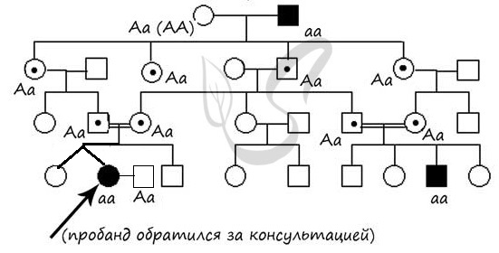

2 задание. Прочитайте текст. "Известно, что у человека близнецы бывают двух категорий. В одних случаях оплодотворяется не одна яйцеклетка, а две. При этом рождаются дети одного или разных полов, похожие друг на друга как братья и сестры, не являющиеся близнецами. Но иногда одна яйцеклетка дает начало двум (трем, четырем) эмбрионам. Тогда получаются ____________ близнецы, которые всегда относятся к _____ полу и обнаруживают поразительное сходство друг с другом. Это понятно, так как они обладают ____________ генотипом, а различия между ними обусловлены исключительно влиянием среды в развитии физических и психических свойств человека. Интересный факт: если психическое расстройство - шизофрения - развивается у первого из однояйцевых близнецов, то у второго она возникает с вероятностью 90%. Таким образом, удалось сделать вывод о значительной доле наследственного фактора в развитии данного заболевания!".

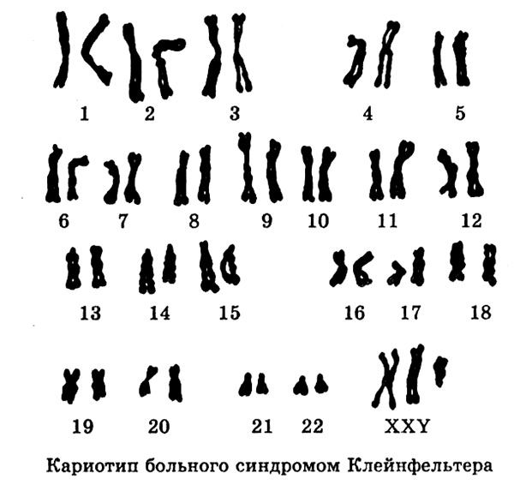
Какой метод изучения наследственности применил автор? Вставьте в текст пропущенные слова. Является ли сестра пациента из первого задания таким видом близнецов.

3 задание. Рассмотрите кариотип (кариограмму).

Какой метод изучения наследственности человека использует кариотипирование? Принадлежит ли данный кариотип пациенту из первого задания? Укажите нарушение кариотипа.

4. Внимательно прочитайте текст. Какой метод помогает уточнить такой диагноз? Найдите и исправьте в тексте ошибки.
1. Альбинизм (от лат. albus — «белый») — ненаследственное заболевание. 2. Болезнь связана с полным или почти полным отсутствием фермента меланина (у животных) или хлорофилла (у растений). 3. Проявляется отсутствием нормальной для данного вида окраски кожи, волос, шерсти, радужной и пигментной оболочек глаз, зелёных частей растений. 4. Для фотосинтезирующих растений полный альбинизм не опасен. 5. Наиболее частой причиной альбинизма у животных является отсутствие (или дефектность) фермента тирозиназы, необходимой для нормального синтеза меланина".

8) Рефлексия учебной деятельности на уроке.
Мысленно воспроизведите весь урок сначала. Вспомните свои ощущения: Все ли получилось? Что вызвало затруднения? Как вы можете это исправить?
Отметьте галочкой гены, которые доминируют в вашем настроении на данный момент:
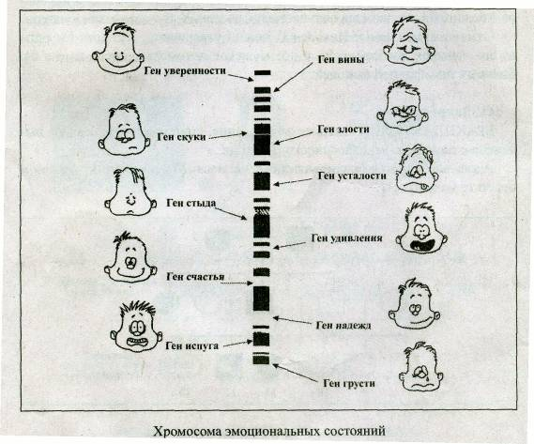

Рабочий лист для индивидуальной работы ____________________________(ФИО)
Тема: _____________________________________________________________________
Задачи генетики человека: ____________________________________________
____________________________________________
____________________________________________
____________________________________________
Человек - специфический объект генетики, так как:
1. ...
2. ...
3. ...
4. ...
5. ...

Методы изучения наследственности человека
Метод | Характеристика метода | Значение

Решение задач:
1.__________________________________________________________________________________________________________________________________________________________
2._________________________________________________________________________________________________________________________________________________________
3.__________________________________________________________________________________________________________________________________________________________
4.__________________________________________________________________________________________________________________________________________________________

Мысленно воспроизведите весь урок сначала. Вспомните свои ощущения: Все ли получилось? Что вызвало затруднения? Как вы можете это исправить?
Отметьте галочкой гены, которые доминируют в вашем настроении на данный момент:

Практико-ориентированное задание, направленное на формирование естественнонаучной грамотности учащихся с ответами

Прочитайте текст.
Альбинизм — это наследственное заболевание, связанное с нарушением пигментного обмена в организме. При этой патологии возникает дефицит меланина — особого вещества, придающего окраску коже, пигментной и радужной оболочкам глаза, волосам, ногтям.
Отсутствие или снижение содержания меланина приводит к возникновению не только косметических дефектов, но и ряда проблем со здоровьем. В частности, это непереносимость солнечных лучей, нарушение зрения. У альбиносов повышен риск развития рака кожи. Альбинизм не является болезнью, угрожающей жизни пациента, однако может существенно влиять на ее качество.
Альбинизм — это результат генных нарушений, причем самых разнообразных. В организме человека существует несколько генов, определяющих цвет кожи, волос, бровей, ресниц, радужной оболочки глаза. Любая мутация хотя бы в одном из них приводит к нарушению содержания пигмента меланина и, соответственно, к возникновению альбинизма. Это означает, что альбинизм — болезнь врожденная, хотя и не всегда сразу проявляющаяся. Альбинизм может передаваться по наследству последующим поколениям, причем как доминантно, так и рецессивно (то есть проявлять себя во всех поколениях или только при совпадении двух патологических генов).

1 задание. В медико-генетическую консультацию обратился человек, страдающий альбинизмом. Какой метод использовал специалист-генетик? Определите вероятность рождения у пациента здоровых детей и характер наследования альбинизма.

Критерии оценивания
Возможный ответ
1. Генеалогический метод
2. 50%
3. Наследование аутосомно-рецессивное
Верно указаны три номера вариантов ответа | 3 балла
Верно указаны два номера вариантов ответа | 2 балла
Верно указан один номер вариантов ответа | 1 балл
Ответ неверный или отсутствует | 0 баллов

2. Прочитайте текст. "Известно, что у человека близнецы бывают двух категорий. В одних случаях оплодотворяется не одна яйцеклетка, а две. При этом рождаются дети одного или разных полов, похожие друг на друга как братья и сестры, не являющиеся близнецами. Но иногда одна яйцеклетка дает начало двум (трем, четырем) эмбрионам. Тогда получаются ____________ близнецы, которые всегда относятся к _____ полу и обнаруживают поразительное сходство друг с другом. Это понятно, так как они обладают ____________ генотипом, а различия между ними обусловлены исключительно влиянием среды в развитии физических и психических свойств человека. Интересный факт: если психическое расстройство - шизофрения - развивается у первого из однояйцевых близнецов, то у второго она возникает с вероятностью 90%. Таким образом, удалось сделать вывод о значительной доле наследственного фактора в развитии данного заболевания!".

Какой метод изучения наследственности применил автор? Вставьте в текст пропущенные слова. Является ли сестра пациента из первого задания таким видом близнецов.

Критерии оценивания
Возможный ответ
1. Близнецовый метод
2. Однояйцевые (монозиготные), Одному, Одинаковым
3. Нет
Верно указаны 3 номера вариантов ответа | 3 балла
Верно указаны 2 номера вариантов ответа | 2 балла
Верно указан 1 номер вариантов ответа | 1 балл
Ответ неверный или отсутствует | 0 баллов
3. Рассмотрите кариотип (кариограмму).

Какой метод изучения наследственности человека использует кариотипирование? Принадлежит ли данный кариотип пациенту из первого задания? Укажите нарушение кариотипа.

Критерии оценивания
Возможный ответ
1. Цитогенетический метод
2. Нет, кариотип мужчины (есть Y-хромосома)
3. "Лишняя" Х-хромосома
Верно указаны три номера вариантов ответа | 3 балла
Верно указаны два номера вариантов ответа | 2 балла
Верно указан один номер вариантов ответа | 1 балл
Ответ неверный или отсутствует | 0 баллов

4. Внимательно прочитайте текст. Какой метод помогает уточнить такой диагноз? Найдите и исправьте в тексте ошибки.
1. Альбинизм (от лат. albus — «белый») — ненаследственное заболевание. 2. Болезнь связана с полным или почти полным отсутствием фермента меланина (у животных) или хлорофилла (у растений). 3. Проявляется отсутствием нормальной для данного вида окраски кожи, волос, шерсти, радужной и пигментной оболочек глаз, зелёных частей растений. 4. Для фотосинтезирующих растений полный альбинизм не опасен. 5. Наиболее частой причиной альбинизма у животных является отсутствие (или дефектность) фермента тирозиназы, необходимой для нормального синтеза меланина.
Критерии оценивания
Возможный ответ
1. Биохимический метод
2. 1 - Альбинизм - наследственное заболевание
3. 2 - Меланин - это пигмент, а не фермент
4. 4 - Отсутствие хлорофилла приведёт к гибели растения
Верно указаны 4 номера вариантов ответа | 3 балла
Верно указаны 3 номера вариантов ответа | 2 балла
Верно указан 2 номера вариантов ответа | 1 балл
Верно указан только один номер ответа, или ответ неверный или отсутствует | 0 баллов

